Budownictwo mieszkaniowe w województwie małopolskim w 2024 r.
W 2024 r. w województwie małopolskim oddano do użytkowania mniej mieszkań niż przed rokiem. Spadek dotyczył zarówno mieszkań w budownictwie indywidualnym, jak i przeznaczonych na sprzedaż lub wynajem. Większa była liczba mieszkań, na których budowę wydano pozwolenia lub dokonano zgłoszenia z projektem budowlanym oraz liczba mieszkań, których budowę rozpoczęto.
94,7
Dynamika liczby mieszkań oddanych do użytkowania

Budynki mieszkalne oddane do użytkowania
Liczba oddanych nowych budynków mieszkalnych była mniejsza o 0,8%
W 2024 r. oddano do użytkowania 9867 nowych budynków mieszkalnych (o 0,8% mniej niż rok wcześniej), czyli 85,0% wszystkich budynków oddanych do użytkowania w tym okresie. Udział województwa małopolskiego w budownictwie krajowym wyniósł 11,0% i był większy o 1,1 p. proc. w porównaniu z poprzednim rokiem.
Łączna kubatura nowych i rozbudowanych budynków mieszkalnych oddanych do użytkowania wyniosła 10419,5 tys. m³ (o 1,6% mniej niż w 2023 r.).
Wśród nowych budynków mieszkalnych przekazanych do użytkowania 88,6% stanowiły budynki jednorodzinne (w miastach – 69,6%, a na terenach wiejskich – 96,0%). W porównaniu z 2023 r. udział budynków jednorodzinnych obniżył się o 0,3 p. proc. (w miastach był niższy o 0,9 p. proc., na obszarach wiejskich wzrósł o 0,1 p. proc.).

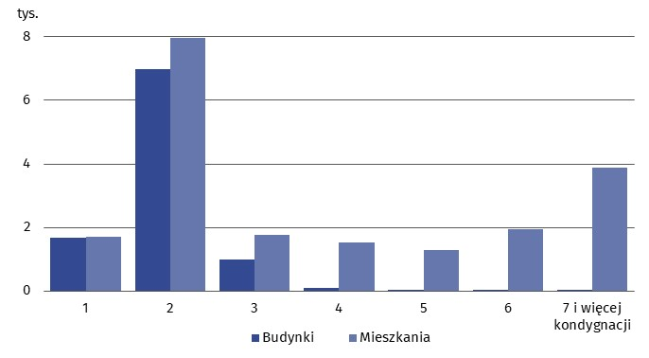
Wykres 1. Budynki i mieszkania oddane do użytkowania według liczby kondygnacji w 2024 r.
Biorąc pod uwagę liczbę kondygnacji najwięcej (71,2%) wybudowano budynków dwukondygnacyjnych – 7,0 tys. Znalazło się w nich 8,0 tys. mieszkań, tj. 39,8% ogólnej liczby mieszkań oddanych do użytkowania. Budynki jednokondygnacyjne stanowiły 17,0% nowych budynków. W porównaniu z 2023 r. nastąpił spadek liczby oddanych budynków dwukondygnacyjnych o 4,9% i wzrost liczby budynków jednokondygnacyjnych – o 9,9%. W budynkach posiadających od trzech do pięciu kondygnacji oddano 22,7% mieszkań.
Budynki dwukondygnacyjne stanowiły 71,2%
Inwestorzy indywidualni wybudowali 7915 nowych budynków mieszkalnych stałego zamieszkania (o 1,3% mniej niż przed rokiem) o przeciętnej kubaturze 778,3 m³. Ich udział w ogólnej liczbie nowych budynków mieszkalnych stałego zamieszkania wyniósł 80,7%, a w ogólnej kubaturze – 60,6%.
Poza budownictwem indywidualnym oddano 1892 budynki mieszkalne o przeciętnej kubaturze 2118,0 m³. Były to głównie budynki przeznaczone na sprzedaż lub wynajem.
W budownictwie dominowała tradycyjna udoskonalona technologia wznoszenia budynków. Tą metodą zrealizowano 99,0% nowych budynków mieszkalnych (99,5% mieszkań) oddanych do użytkowania. Technologię konstrukcji drewnianych zastosowano przy wznoszeniu 93 budynków (94 mieszkań), a inne technologie – 9 budynków (9 mieszkań).
Przeciętny czas trwania budowy nowego budynku mieszkalnego wyniósł prawie 57 miesięcy, przy czym w budownictwie indywidualnym – ponad 77 miesięcy, a poza budownictwem indywidualnym – ponad 25 miesięcy.
Tablica 1. Budynki mieszkalne oddane do użytkowania według rodzajów budynków
Wyszczególnienie | Ogółem |  | Miasta |  | Wieś
Wyszczególnienie | budynki | kubaturaª w m³ | budynki | kubaturaª w m³ | budynki | kubaturaª w m³
Ogółem 2023 | 9945 | 10587128 | 2722 | 5092320 | 7223 | 5494808
2024 | 9867 | 10419479 | 2753 | 4987758 | 7114 | 5431721
w tym jedno- i wielomieszkaniowe stałego zamieszkania | 9807 | 10301995 | 2743 | 4887125 | 7064 | 5414870
Jednorodzinne | 8747 | 6560446 | 1916 | 1487258 | 6831 | 5073188
jednomieszkaniowe | 8699 | 6545484 | 1916 | 1487258 | 6783 | 5058226
nieprzystosowane do stałego zamieszkania | 48 | 14962 | – | – | 48 | 14962
O dwóch mieszkaniach | 913 | 750501 | 652 | 502544 | 261 | 247957
O trzech i więcej mieszkaniach | 195 | 3006010 | 175 | 2897323 | 20 | 108687
Zbiorowego zamieszkania | 12 | 102522 | 10 | 100633 | 2 | 1889
a Łącznie z kubaturą budynków rozbudowanych.
W 2024 r. wartość wskaźnika energii pierwotnej EP określającego roczne zapotrzebowanie na nieodnawialną energię pierwotną do ogrzewania, wentylacji, chłodzenia oraz przygotowania ciepłej wody użytkowej dla nowych budynków mieszkalnych wyniosła 79,45 kWh/(m² rok); w budownictwie jednorodzinnym – 79,74 kWh/(m² rok), a dla budynków wielorodzinnych – 67,64 kWh/(m² rok). W 2023 r. wskaźniki EP ukształtowały się odpowiednio na poziomie: 85,26, 85,30 i 83,66 kWh/(m² rok).

Mieszkania oddane do użytkowania
Liczba mieszkań oddanych do użytkowania zmniejszyła się o 5,3%
W 2024 r. na terenie województwa małopolskiego przekazano do użytkowania 20376 mieszkań (o 5,3% mniej niż rok wcześniej) o łącznej powierzchni użytkowej 1965,4 tys. m². W miastach zlokalizowanych było 61,4% mieszkań. Mieszkania oddane do użytkowania w województwie stanowiły 10,2% ogólnej liczby mieszkań oddanych w kraju.
W nowych budynkach oddano 20047 mieszkań, w wyniku rozbudowy uzyskano 248 mieszkań, a 81 pochodziło z adaptacji.
Tablica 2. Mieszkania oddane do użytkowania według form budownictwa w 2024 r.
Wyszczególnienie | Mieszkania | Izby | Powierzchnia użytkowa mieszkań w tys. m² | Przeciętna powierzchnia użytkowa 1 mieszkania w m² | Mieszkania | Izby | Powierzchnia użytkowa mieszkań
Wyszczególnienie | w liczbach bezwzględnych |  |  |  | 2023=100
Ogółem | 20376 | 80947 | 1965,4 | 96,5 | 94,7 | 96,3 | 97,0
miasta | 12514 | 39152 | 890,0 | 71,1 | 92,6 | 95,0 | 95,5
wieś | 7862 | 41795 | 1075,3 | 136,8 | 98,2 | 97,5 | 98,4
Indywidualne | 8179 | 45850 | 1232,7 | 150,7 | 98,4 | 97,8 | 99,0
Przeznaczone na sprzedaż lub wynajem | 12080 | 34811 | 726,8 | 60,2 | 92,8 | 94,8 | 94,1
Komunalne | 28 | 66 | 1,3 | 46,6 | 17,7 | 18,7 | 22,0
Społeczne czynszowe | 89 | 220 | 4,6 | 51,4 | . | . | .

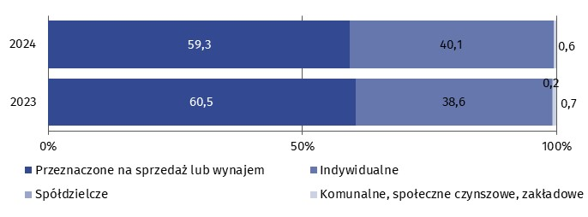
Wykres 2. Mieszkania oddane do użytkowania według form budownictwa
W porównaniu z 2023 r. wzrosła przeciętna wielkość oddanych mieszkań z 94,1 m² do 96,5 m². Średnia powierzchnia mieszkań oddanych do użytkowania w miastach wzrosła o 2,1 m², a na terenach wiejskich – o 0,3 m².
Przeciętna wielkość oddanych mieszkań wzrosła o 2,6%

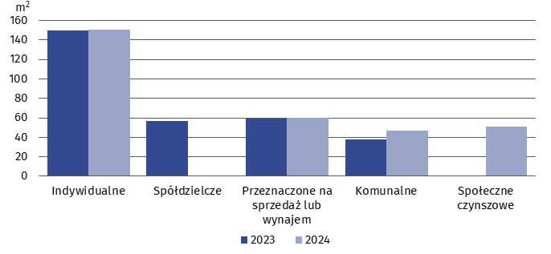
Wykres 3. Przeciętna powierzchnia użytkowa mieszkania oddanego do użytkowania według form budownictwa
Wszystkie mieszkania oddane do użytkowania posiadały podstawowe instalacje techniczno- -sanitarne, takie jak: wodociąg, kanalizacja oraz centralne ogrzewanie. Wodociąg z sieci posiadało 88,1% mieszkań, a kanalizację z odprowadzeniem do sieci – 79,5%. W gaz sieciowy wyposażonych było 36,9% mieszkań. Do centralnej sieci grzewczej podłączonych było 38,4% mieszkań, a 61,6% mieszkań miało indywidualne centralne ogrzewanie (39,7% wyposażonych było w kotły lub piece na paliwo gazowe, 5,8% – na paliwo stałe, 2,6% – na energię elektryczną, a 13,5% – w pozostałe rodzaje ogrzewania).
W nowych, jednomieszkaniowych budynkach oddano do użytkowania 43,4% mieszkań, w dwumieszkaniowych – 9,1%, natomiast w budynkach o trzech i więcej mieszkaniach – 47,5% (w 2023 r. odpowiednio: 42,0%, 8,6% i 49,4%).
Mieszkania oddane do użytkowania składały się przeciętnie z czterech izb. Największą liczbą izb charakteryzowało się budownictwo indywidualne – 94,1% tego typu mieszkań posiadało cztery lub więcej izby (w miastach – 93,0%; na wsi – 94,4%). Poza budownictwem indywidualnym oddano mieszkania głównie dwuizbowe (34,9%) oraz trzyizbowe (34,1%).
Tablica 3. Mieszkania oddane do użytkowania według powiatów w 2024 r.
Powiaty | Mieszkania |  |  |  |  | Izby | Przeciętna powierzchnia użytkowa 1 mieszkania w m²
Powiaty | w liczbach bezwzględnych |  | wzrost lub spadek (-) w stosunku do 2023 r. w % | na 1000 zawartych małżeństw | na 1000 lud-nościª | Izby | Przeciętna powierzchnia użytkowa 1 mieszkania w m²
Powiaty | ogółem | w tym w budynkach indywidualnych
Województwo | 20376 | 8179 | -5,3 | 1501 | 5,9 | 80947 | 96,5
powiaty:
Bocheński | 608 | 315 | 13,0 | 1376 | 5,7 | 2643 | 94,2
Brzeski | 450 | 250 | 15,4 | 1376 | 4,9 | 1925 | 89,3
Chrzanowski | 470 | 193 | 47,8 | 1374 | 4,0 | 1900 | 96,9
Dąbrowski | 217 | 173 | 33,1 | 1000 | 3,8 | 1034 | 120,2
Gorlicki | 335 | 255 | 0,0 | 933 | 3,2 | 1563 | 106,9
Krakowski | 1203 | 862 | -10,8 | 1264 | 4,0 | 6718 | 150,9
Limanowski | 408 | 384 | -13,6 | 743 | 3,1 | 2298 | 160,0
Miechowski | 181 | 76 | 36,1 | 1266 | 3,9 | 707 | 94,7
Myślenicki | 745 | 511 | 13,1 | 1481 | 5,7 | 3824 | 132,8
Nowosądecki | 1045 | 886 | 10,1 | 1249 | 4,9 | 5709 | 141,1
Nowotarski | 849 | 658 | -3,2 | 1229 | 4,5 | 4076 | 132,5
Olkuski | 286 | 192 | -24,9 | 824 | 2,7 | 1430 | 135,3
Oświęcimski | 522 | 348 | -18,1 | 1014 | 3,5 | 2372 | 111,3
Proszowicki | 224 | 124 | 124,0 | 1374 | 5,3 | 972 | 108,0
Suski | 347 | 323 | 14,9 | 1068 | 4,2 | 1786 | 140,4
Tarnowski | 777 | 688 | -12,3 | 1126 | 3,9 | 4235 | 132,4
Tatrzański | 321 | 278 | -37,5 | 1172 | 4,8 | 1715 | 145,5
Wadowicki | 662 | 467 | -8,3 | 1212 | 4,2 | 3161 | 118,0
Wielicki | 1379 | 498 | -5,0 | 2667 | 9,5 | 5991 | 100,4
miasta na prawach powiatu:
Kraków | 8653 | 504 | -10,2 | 2031 | 10,7 | 24254 | 62,5
Nowy Sącz | 401 | 111 | 8,1 | 1573 | 5,0 | 1491 | 89,5
Tarnów | 293 | 83 | -13,1 | 904 | 2,9 | 1143 | 85,9
a Do obliczenia wskaźnika wykorzystano ludność według stanu w dniu 30 czerwca 2024 r.

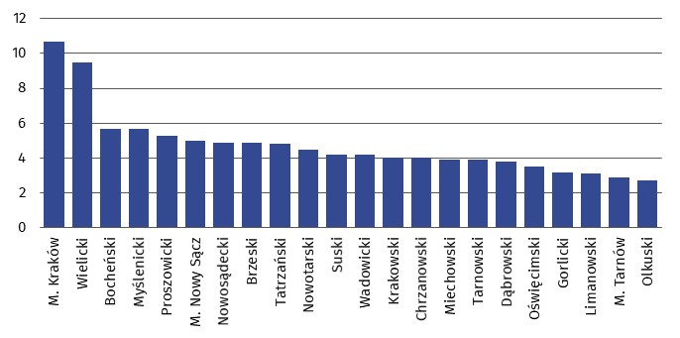
Wykres 4. Mieszkania oddane do użytkowania na 1000 ludnościª według powiatów w 2024 r.
a Do obliczenia wskaźnika wykorzystano ludność według stanu w dniu 30 czerwca 2024 r.
W połowie powiatów województwa małopolskiego liczba oddanych mieszkań była mniejsza niż w 2023 r., przy czym największy procentowy spadek odnotowano w powiecie tatrzańskim, a wzrost – w powiecie proszowickim.
Miernikiem natężenia budownictwa mieszkaniowego jest liczba oddanych do użytkowania mieszkań na 1000 ludności. W 2024 r. wskaźnik ten wyniósł 5,9 (w 2023 r. – 6,3). Najwięcej mieszkań, w przeliczeniu na 1000 ludności, podobnie jak w poprzednim roku, oddano w Krakowie (10,7), a najmniej – w powiecie olkuskim (2,7).

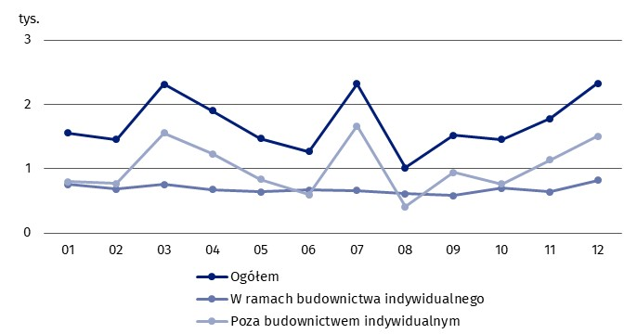
Wykres 5. Mieszkania oddane do użytkownia według miesięcy w 2024 r.

Mieszkania, na których budowę wydano pozwolenia lub dokonano zgłoszenia z projektem budowlanym
Liczba mieszkań, na których budowę wydano pozwolenia lub dokonano zgłoszenia z projektem budowlanym wzrosła o 23,8%
W omawianym roku zostało wydanych 10168 pozwoleń lub zgłoszeń z projektem budowlanym na budowę 13044 nowych budynków mieszkalnych (wzrost odpowiednio o 4,9% i o 5,7%). Prawie 83% pozwoleń i zgłoszeń z projektem zostało wydanych w oparciu o miejscowy plan zagospodarowania przestrzennego. W nowych budynkach powstanie 29319 mieszkań (o 24,6% więcej niż przed rokiem). W budynkach jednorodzinnych przewidziano 10759 mieszkań (wzrost o 1,2%), a w budynkach pozostałych – 18560 mieszkań (wzrost o 43,8%).

Z ogólnej liczby wydanych pozwoleń i dokonanych zgłoszeń z projektem budowlanym na budowę nowych budynków mieszkalnych 84,1% dotyczyło inwestorów indywidualnych. Wydano im pozwolenia na budowę 8829 budynków o 8922 mieszkaniach. Ponadto wydano 47 pozwoleń na rozbudowę budynków mieszkalnych i niemieszkalnych oraz 58 pozwoleń na przebudowę mieszkań i pomieszczeń niemieszkalnych.
W wyniku rozbudowy budynków mieszkalnych i niemieszkalnych powstaną 92 mieszkania, wskutek przebudowy mieszkań i pomieszczeń niemieszkalnych – 106 mieszkań, a w nowych budynkach zbiorowego zamieszkania i nowych budynkach niemieszkalnych – 13 mieszkań. W przyszłości w województwie powstanie łącznie 29530 mieszkań, tj. o 23,8% więcej niż przed rokiem (10,1% w skali kraju).
Procentowy wzrost liczby mieszkań, na których budowę wydano pozwolenia lub dokonano zgłoszenia z projektem budowlanym, w porównaniu z poprzednim rokiem, wystąpił w 13 powiatach (największy w oświęcimskim – o 153,8%), natomiast spadek odnotowano w 9 powiatach (największy w olkuskim – o 35,6%).

Mieszkania, których budowę rozpoczęto
W 2024 r. inwestorzy rozpoczęli o 18,7% więcej inwestycji niż rok wcześniej
W 2024 r. na terenie województwa inwestorzy rozpoczęli realizację 21682 mieszkań (o 18,7% więcej niż rok wcześniej), z tego: 9461 w ramach budownictwa indywidualnego, 11815 przeznaczonych na sprzedaż lub wynajem, 356 społecznych czynszowych, 48 komunalnych i 2 zakładowe. Mieszkania, których budowę rozpoczęto stanowiły 9,3% ogółu takich mieszkań w kraju (w 2023 r. – 9,7%).
Wzrost liczby mieszkań, których budowę rozpoczęto zaobserwowano w 19 powiatach (największy w Nowym Sączu – o 112,5%), natomiast spadek wystąpił w 3 powiatach (największy w Tarnowie – o 14,0%).

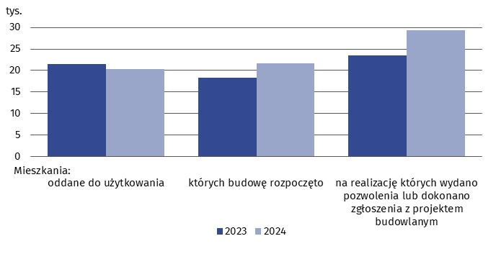
Wykres 6. Ruch budowlany w zakresie budowy mieszkań
W przypadku cytowania danych Głównego Urzędu Statystycznego prosimy o zamieszczenie informacji: „Źródło danych GUS”, a w przypadku publikowania obliczeń dokonanych na danych opublikowanych przez GUS prosimy o zamieszczenie informacji: „Opracowanie własne na podstawie danych GUS”.

Opracowanie merytoryczne:  Urząd Statystyczny w Krakowie  Dyrektor Agnieszka Szlubowska  Tel: 12 420 40 50 | Rozpowszechnianie:  Informatorium statystyczne  Tel: 12 361 01 51
Współpraca z mediami:  Małopolski Ośrodek Badań Regionalnych  Renata Ptak  Tel: 12 361 01 51  e-mail: r.ptak@stat.gov.pl |   krakow.stat.gov.pl

@Krakow_STAT

@uskrk
Powiązane opracowania
Efekty działalności budowlanej
Budownictwo
Temat dostępny w bazach danych
Bank Danych Makroekonomicznych
Dziedzinowe Bazy Wiedzy - Budownictwo
Bank Danych Lokalnych
Ważniejsze pojęcia dostępne w słowniku
Mieszkania, na których budowę wydano pozwolenia lub dokonano zgłoszenia z projektem budowlanym
Mieszkania, których budowę rozpoczęto
Mieszkania oddane do użytkowania

Dane o liczbie budynków obejmują również budynki nieprzystosowane do stałego zamieszkania (domy letnie, domki wypoczynkowe, rezydencje wiejskie) oraz budynki zbiorowego zamieszkania.
Pomieszczenie w mieszkaniu, oddzielone od innych pomieszczeń stałymi ścianami sięgającymi od podłogi do sufitu, o powierzchni nie mniejszej niż 4 m², z bezpośrednim oświetleniem dziennym, tj. oknem lub oszklonymi drzwiami w ścianie zewnętrznej budynku; za izbę uważa się nie tylko pokoje, ale również kuchnie spełniające powyższe kryteria.

